งานป้องกันปราบปราม
ข้อมูล ณ วันที่ 31 มีนาคม 2568
งานป้องกันปราบปราบ
ประชาคมหมู่บ้านเป้าหมาย โครงการตำบลยั่งยืน ตามยุทธศาสตร์ ปีงบประมาณ 2568
สภ.กู่ทอง วันที่ 10 มีนาคม 2568 เวลา 18.30 น. พ.ต.อ.ภาสกร มหาวงค์นันท์ ผกก.สภ.กู่ทอง ,พ.ต.ท.สุนทร ประจักโก รอง ผกก.ป.ฯ ,พ.ต.ต.สุพจน์ ศิริภักดิ์ สวป.ฯ พร้อมชุดปฏิบัติการตำบลยั่งยืน สภ.กู่ทองลงพื้นที่ เข้าประชาคมหมู่บ้านเป้าหมาย ร่วมกับผู้นำชุมชน , ผู้ใหญ่บ้าน หมู่ 1 , หมู่ 16 , และคณะกรรมการหมู่บ้าน ณ ศาลาประชาคมบ้านกู่ทอง หมู่ 1 ต.กู่ทอง อ.เชียงยืน จ.มหาสารคาม
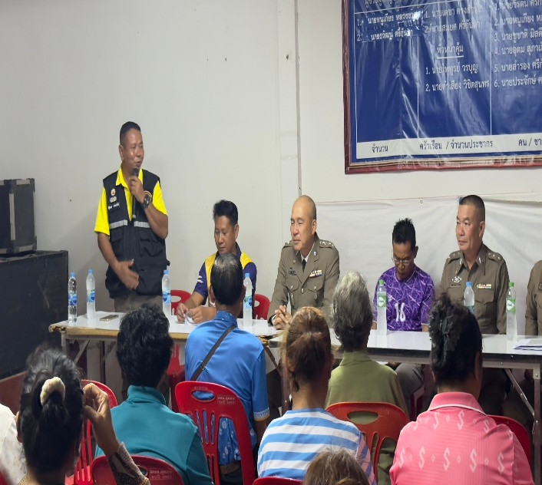
การปฏิบัติ : ผกก.สภ.กู่ทอง และ ชุดปฏิบัติการฯ ได้ทำความเข้าใจและชี้แจงแนวทางในการดำเนินโครงการฯ ชาวบ้านเข้าใจ และยินดีให้ความร่วมมือ
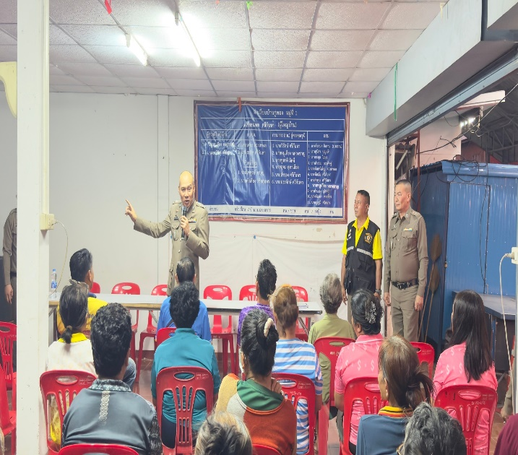

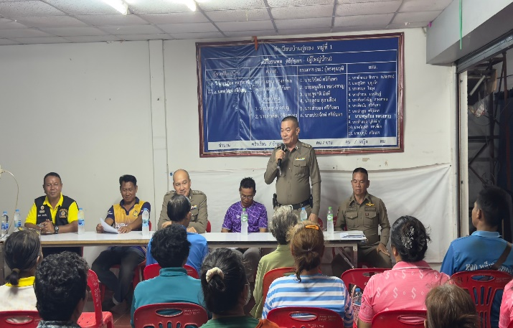
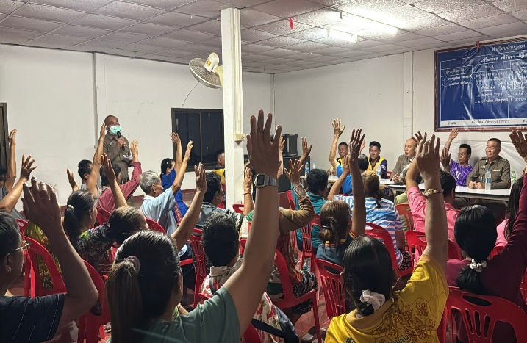

เปิดโครงการ โครงการตำบลยั่งยืน ตามยุทธศาสตร์ ปีงบประมาณ 2568
วันที่ 12 มีนาคม พ.ศ. 2568 เวลา 14.00 นอำนวยการโดยพ.ต.อ.ภาสกร มหาวงค์นันท์ ผกก.สภ.กู่ทอง
พ.ต.ท. สุนทร ประจักโก รอง ผกก ป. ฯ พ.ต.ท.สมมาส สถิตวัฒน์ รอง ผกก.สอบสวนฯ พ.ต.ต.สุพจน์ ศิริภักดิ์ สวป.ฯ พร้อมด้วย ชุดปฏิบัติการตำบลยั่งยืน สภ.กู่ทอง หมู่บ้านเป้าหมาย บ้านกู่ทอง ม.1, ม. 16 ต.กู่ทอง อ.เชียงยืนฯ ร่วมกับ หัวหน้าส่วนราชการอำเภอเขียงยืน นายก อบต.กู่ทอง /ผู้นำชุมชน/คณะกรรมการหมู่บ้าน/อสม./ ประขาชน ม.1 ม.16 ต.กู่ทองฯ ร่วมเปิด โครงการตำบลยั่งยืน วันนี้ 12 มีนาคม 2568 เวลา 14.00 น. ณ ศาลาประชาคม บ้านกู่ทอง ม.1 ต.กู่ทองฯ โดยมี นายสันติ โอฆะพนม นายอำเภอเชียงยืน เป็นประธาน ในพิธีเปิดโครงการฯ และร่วมลงนามข้อตกลง MOU กับภาคีเครือข่าย เพื่อดำเนินการตามขั้นตองของ โครงการฯ ต่อไป
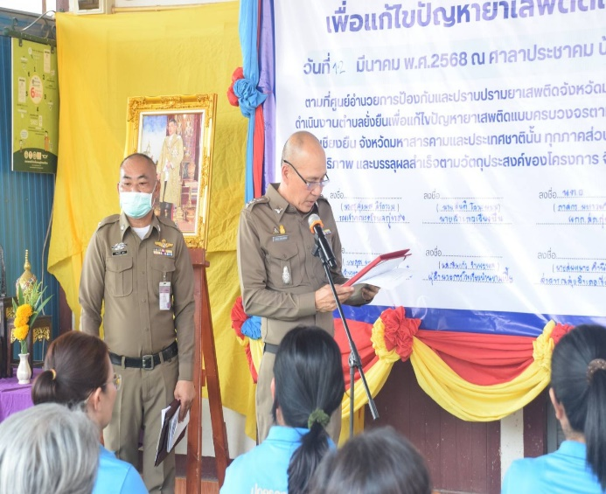
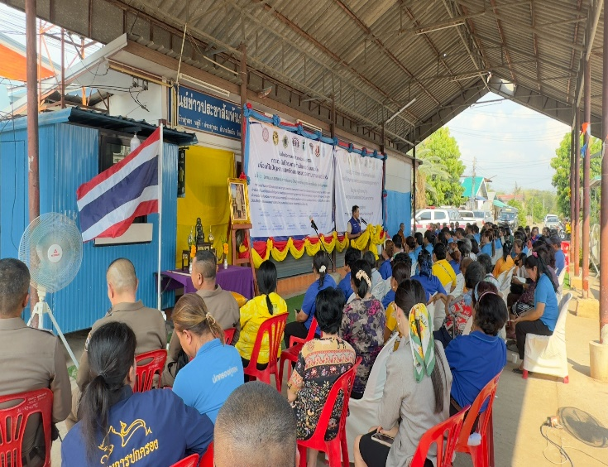

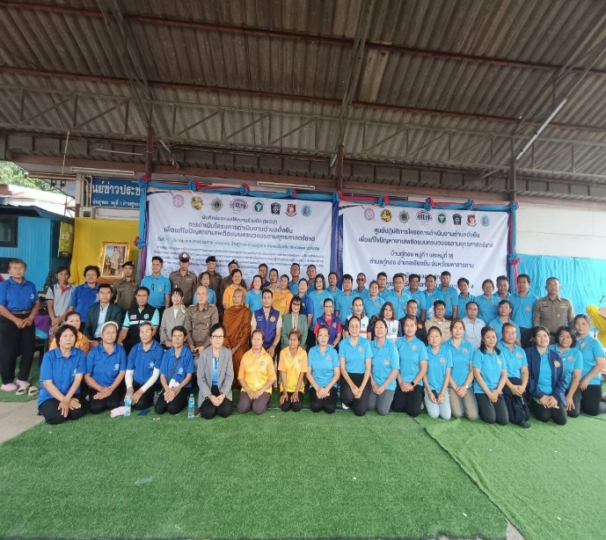
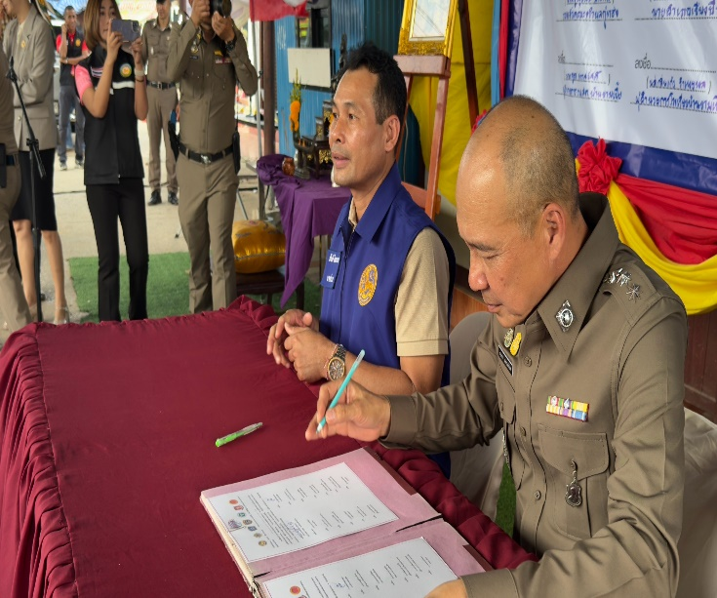

ร่วมกิจกรรมโครงการกีฬาต้านยาเสพติด
วันที่ 19มี.ค.2568 เวลา 09.00น. พ.ต.อ.ภาสกร มหาวงค์นันท์ ผกก.สภ.กู่ทอง พ.ต.ต.สุพจน์ ศิริภักดิ์ สวป.สภ.กู่ทอง ร่วมพิธีเปิด การแข่งขันกีฬาต้านยาเสพติด ซึ่งจัดโดย องค์การบริหารส่วนตำบลกู่ทอง โดยมีนาย สันติ โอฆะพนม นายอำเภอเชียงยืน เป็นประธานในพิธีเปิดฯ
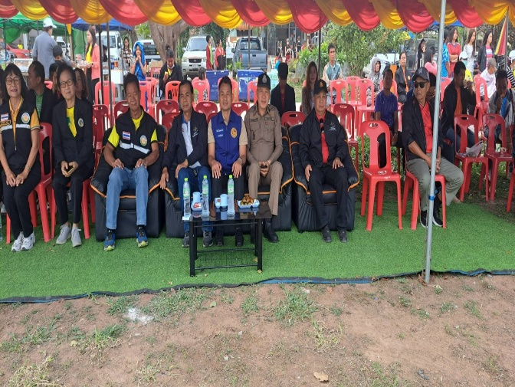
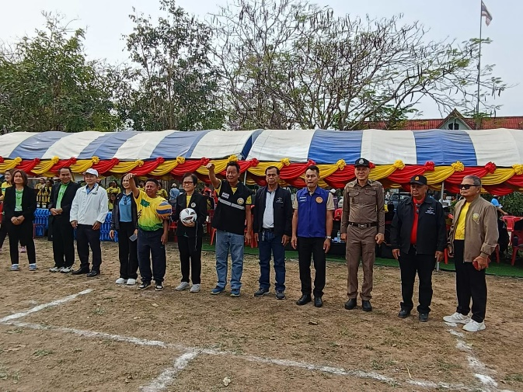

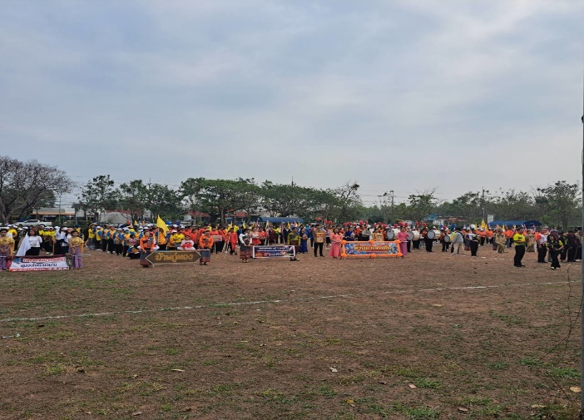
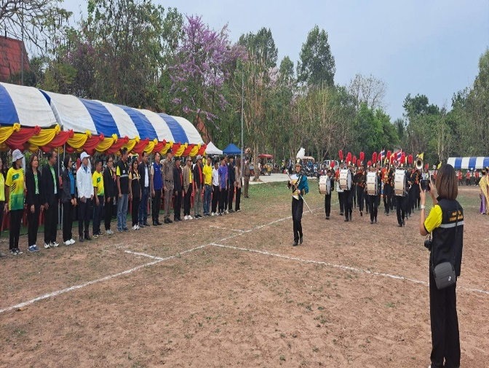

ร่วมกิจกรรม ออกตรวจเยี่ยมโรงเรียน ตามโครงการ 1 ตร.1 โรงเรียน และพบปะผู้นำชุมชน
วันที่ 14 มีนาคม พ.ศ. 2568 เวลา 08.10 น.
อำนวยการโดย พ.ต.อ.ภาสกร มหาวงค์นันท์ ผกก.สภ.กู่ทอง พ.ต.ท. สุนทร ประจักโก รอง ผกก ป. ฯ
พ.ต.ต.สุพจน์ ศิริภักดิ์ สวป.ฯ มอบหมายให้ ชุดจิตอาสา สภ.กู่ทอง ออกปฏิบัติหน้าที่ให้ความรู้ การป้องกันอาชญากรรม ทางสื่อโซเชียล การป้องกันตนเองจากยาเสพติด รวมถึงโทษและพิษภัย ของบุหรี่ไฟฟ้า ให้กับนักเรียน โรงเรียนบ้านโจดบัวบาน ต.กู่ทอง อ.เชียงยืนฯ โดยมี นายรุ่งเรือง พันธ์พละ ผอ.โรงเรียนบ้านโจด พร้อมคณะครู และนักเรียนร่วมกิจกรรม ในครั้งนี้
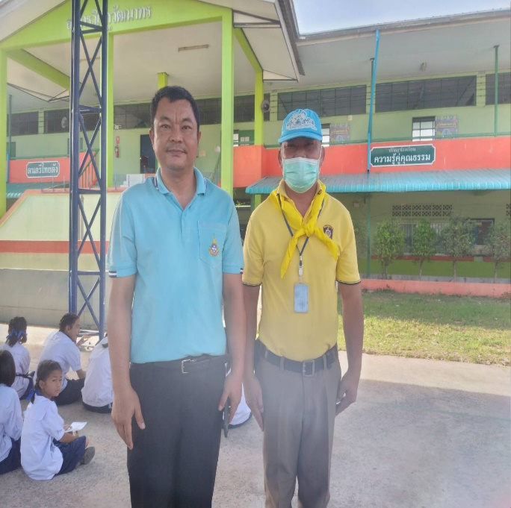
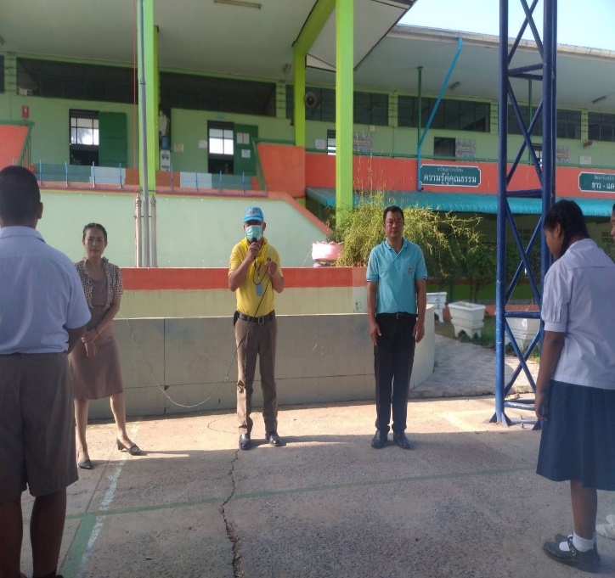

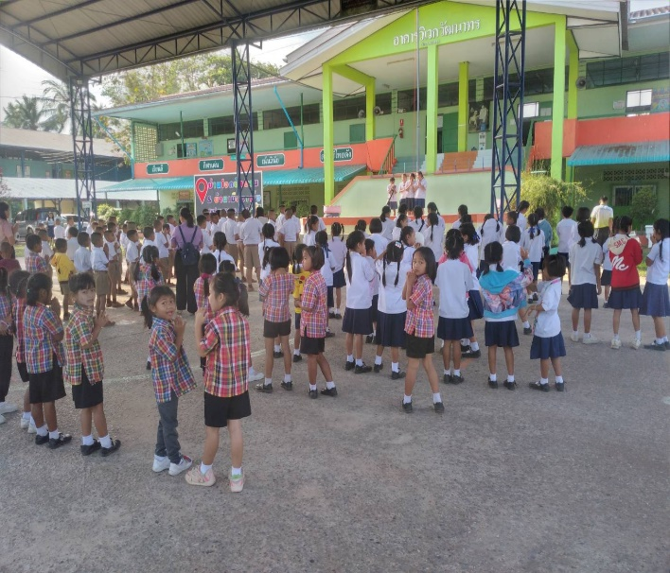
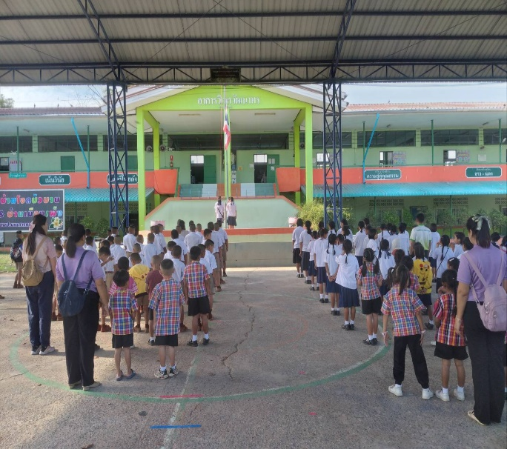

การประชุม จนท.ธุรการทุกสายงาน
- เมื่อวันที่ 27 มี.ค.68 09.00 น. พ.ต.อ.ภาสกร มหาวงค์นันท์ ผกก.สภ.กู่ทอง ประชุมงานธุรการ ทุกสายงาน เพื่อขับเคลื่อนการปฏิบัติงาน ระบบ ITA วันนี้ 27มี.ค.68 เวลา 13.30 น.พร้อมเจ้าหน้าที่ที่เกี่ยวข้อง
ร่วมเฝ้าฟังการประชุมทางไกลผ่านจอภาพ (Video Conference)ประชุมคณะทำงานติดตามผลการประเมินคุณธรรมและความโปร่งใสในการดำเนินงานของหน่วยงานภาครัฐ (ITA) ของ ตร.ณ ที่ตั้งหน่วยเพื่อรอรับการประเมินตามนโยบาย ตร. ต่อไป

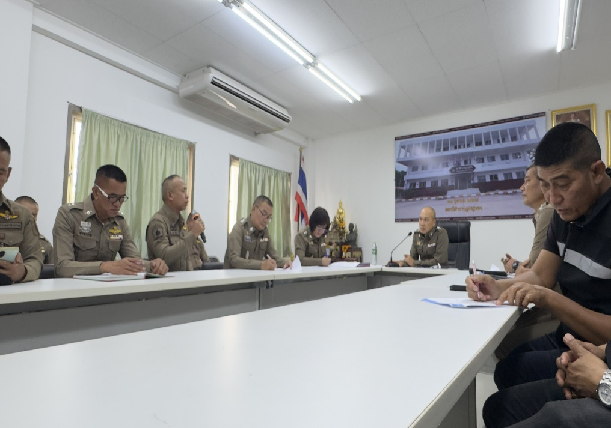

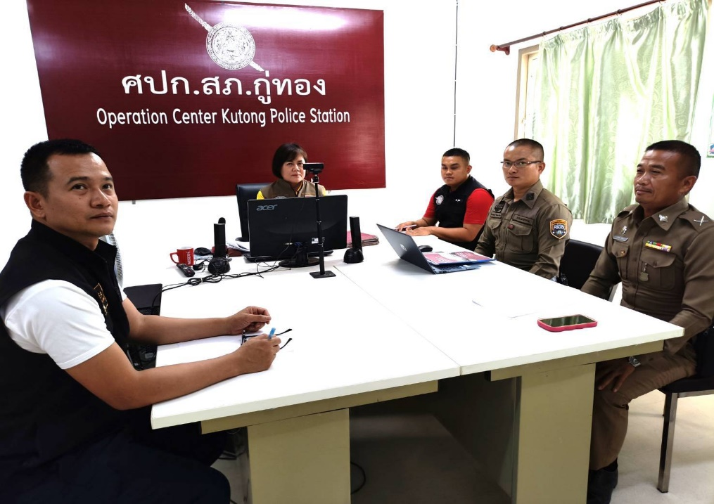

งานจราจร
ข้อมูล ณ วันที่ 31 มีนาคม 2568
วันที่ 26 มีนาคม 2568 เวลาประมาณ 18.00-21.00น.
อำนวยการโดย พ.ต.อ.ภาสกร มหาวงค์นันท์ ผกก.สภ.กู่ทอง ,พ.ต.ท.สุนทร ประจักโก รอง ผกก.ป.สภ.กู่ทอง
พ.ต.ท.สามารถ จับเทียน รอง ผกก.สส.ฯ
สั่งการให้
พ.ต.ต.สุพจน์ ศิริภักดิ์ สวป.ฯ พ.ต.ต.วิชิต เรืองธรรม สว.สส.ฯ พร้อมด้วย ร้อยเวร 2-0 ชุดสายตรวจจราจร ชุดสืบสวนฯ ตั้งจุดตรวจจุดสกัดกั้นยาเสพติด ณ จุดบริการประชาชน ( ตู้ยามประชาอุทิศ ) เส้นทาง ถนน เชียงยืน - ขอนแก่น ตามแผนป้องกันและแก้ไขปัญหายาเสพติดสำนักงานตำรวจแห่งชาติ

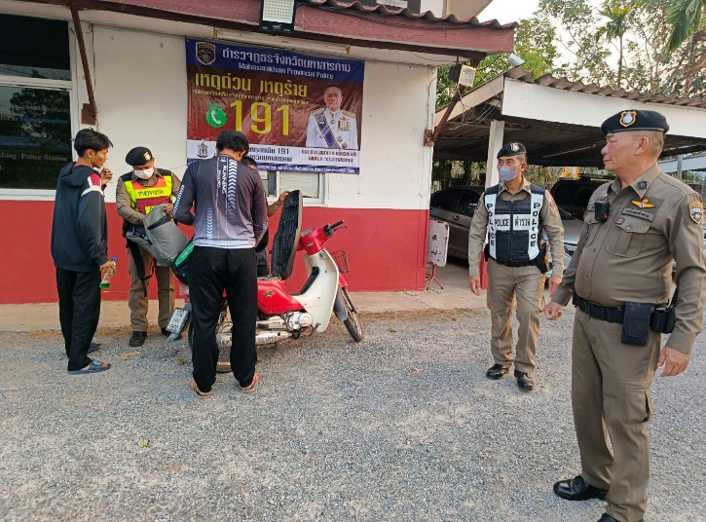
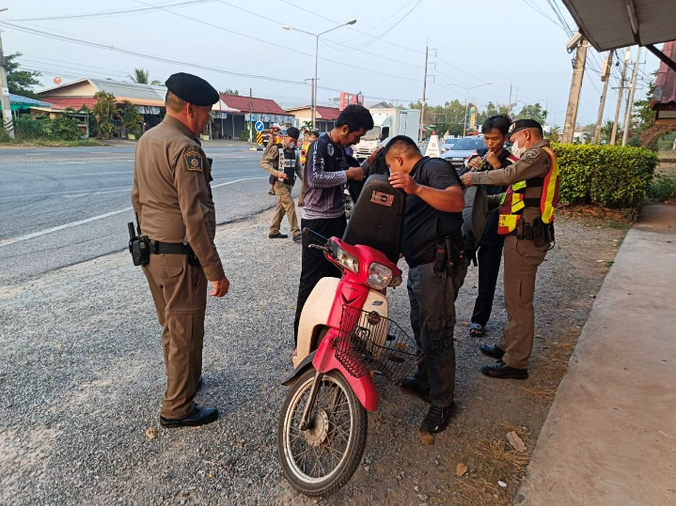
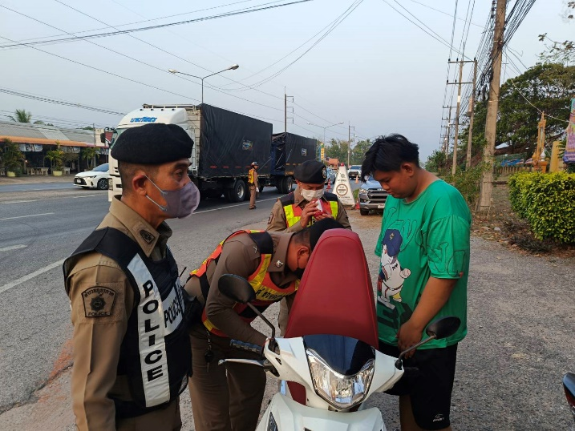
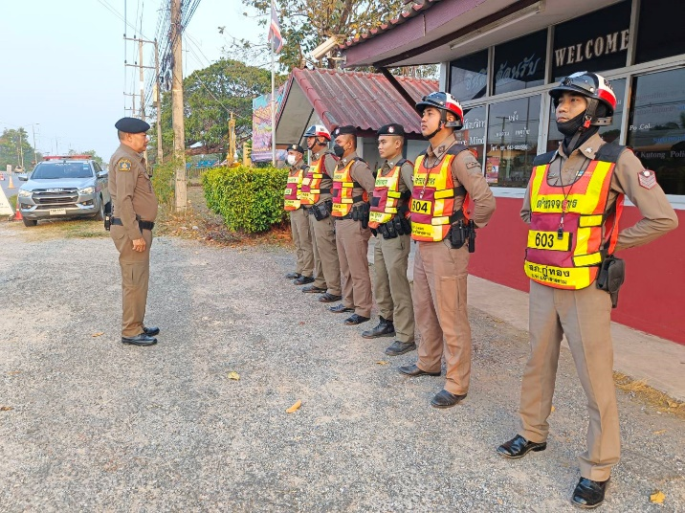

วันที่ 10 มีนาคม 2568 เวลาประมาณ 08.20-11.00 น.
อำนวยการโดยพ.ต.อ.ภาสกร มหาวงค์นันท์ ผกก.สภ.กู่ทอง ,พ.ต.ท.สุนทร ประจักโก รอง ผกก.ป.สภ.กู่ทอง
สั่งการให้
พ.ต.ต.สุพจน์ ศิริภักดิ์ สวป.สภ.กู่ทอง พร้อมด้วย ร.ต.อ.ถาวร กาฬพันธ์ รอง สวป.สภ.กู่ทอง ร้อยเวร2 0
สายตรวจรถยนต์/สายตรวจจราจร ออกอำนวยความสะดวกการจราจรและรักษาความปลอดภัย สส.ดร.สุทิน คลังแสง พร้อมคณะ ออกสำรวจเส้นทางน้ำบริเวณกุดอ้ายลาย บ้านเมืองเพ็งถึงบ้านดอนโพธิ์
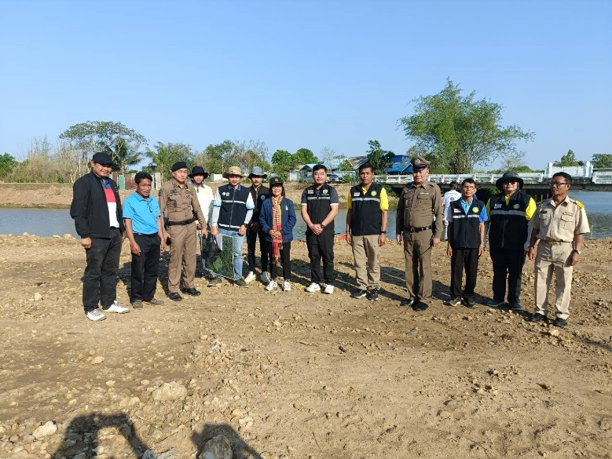
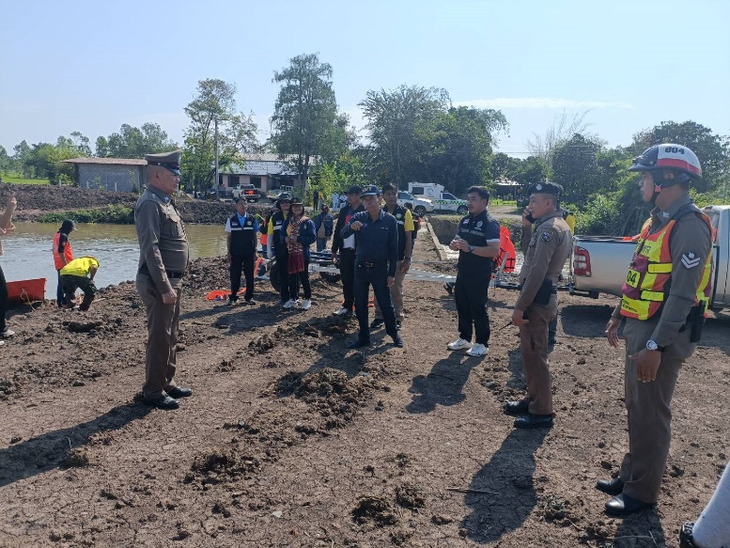

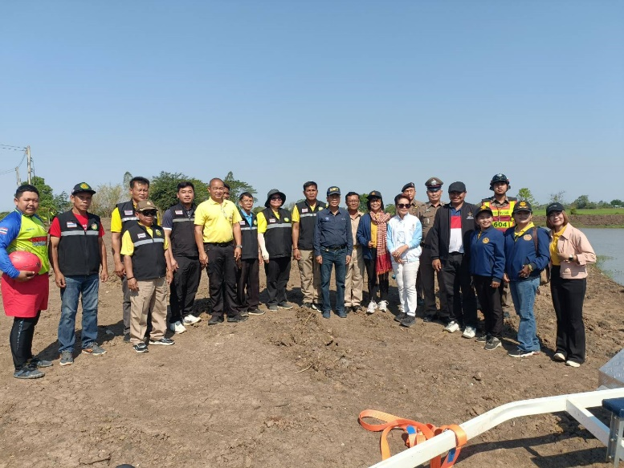
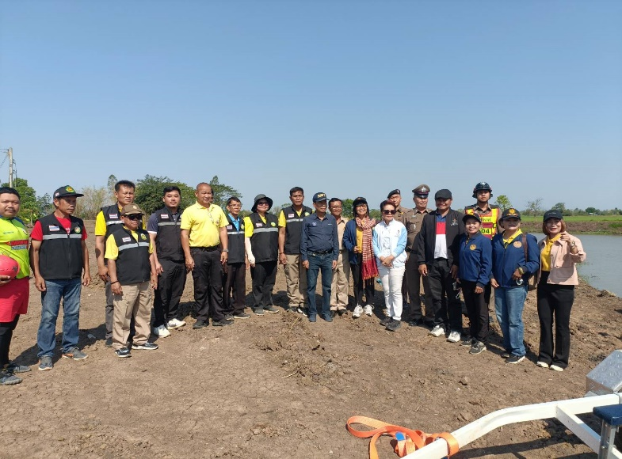

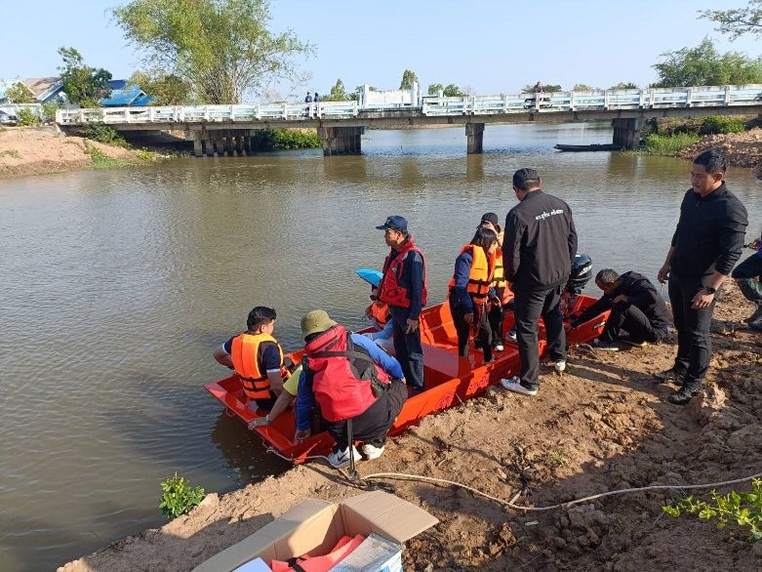
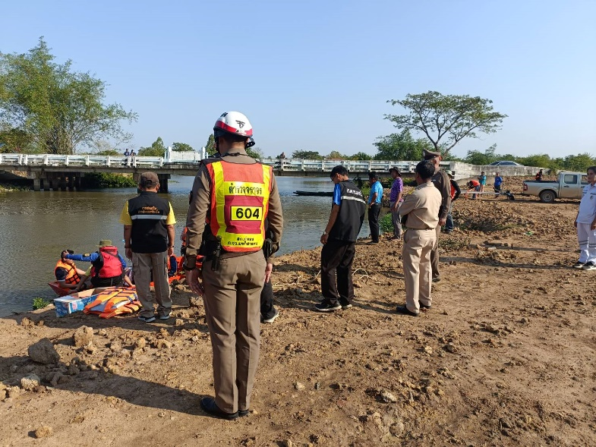

งานสอบสวน
ผลการปฏิบัติงานสอบสวน เดือน มีนาคม 2568
เมื่อวันที่ 20 มีนาคม 2568 เวลา 10.00 น. ลูกชายของผู้เสียชีวิตคดีจราจรที่ 2/2568 มาพบพนักงานสอบสวนเพื่อให้การเป็นพยานในคดี พร้อมให้คำแนะนำเกี่ยวกับคดีโดยแนะนำให้ไปติดต่อกับบริษัทประกันภัยเพื่อพูดคุยกรณีเหตุเฉี่ยวชนทำให้บิดา มารดาเสียชีวิต พร้อมกับสอบพยานใกล้กับจุดบริเวณที่ เกิดเหตุ
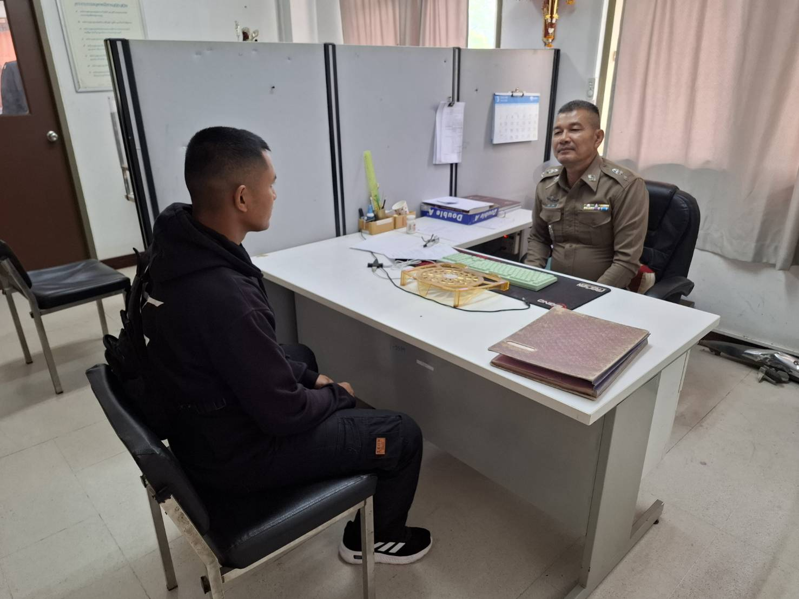
(ภาพพนักงานสอบสวนสอบสวนพยานเพิ่มเติม วันที่ 20 มีนาคม 2568 )
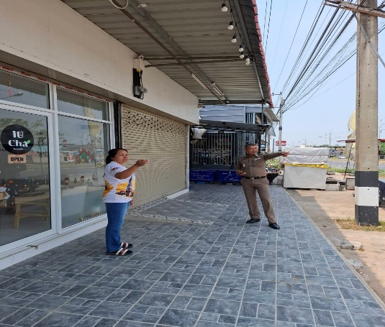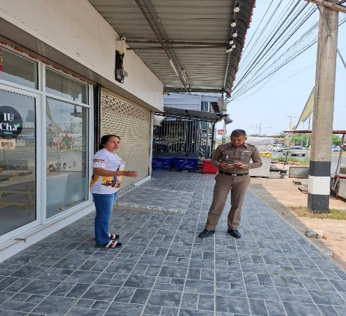
(ภาพพนักงานสอบสวนสอบสวนพยานเพิ่มเติม วันที่ 20 มีนาคม 2568 )

สถิติการรับสำนวนคดีอาญา
ช่วงวันที่ 1 มีนาคม 25678 ถึง 31 มีนาคม 2568 พนักงานสอบสวนได้รับสำนวนคดีอาญาไว้ ทำการสอบสวน 10 คดี สอบสวนเสร็จสิ้นแล้ว 1 คดี คงเหลือและอยู่ระหว่างการสอบสวน 9 คดี

งานสืบสวน
งานสืบสวน
การปิดล้อมตรวจค้น ประจำเดือน มีนาคม 256๘
การปิดล้อมตรวจค้น จำนวน 2 ครั้ง
( มีผลการจับกุมจากการปิดล้อม จำนวน 1 คดี ผู้ต้องหา จำนวน 1 คน )
มีการเก็บ DNA จำนวน 1 ราย
ผลการจับกุมทั้งหมด ประจำเดือน มีนาคม 256๘
จับกุม จำนวน 8 คดี
แยกเป็นคดีอาญา 4 กลุ่ม ดังนี้
กลุ่มที่ 1 จำนวน - คดี
กลุ่มที่ 2 จำนวน - คดี
กลุ่มที่ 3 จำนวน - คดี
กลุ่มที่ 4 จำนวน 8 คดี
(จับกุมยาเสพติด จำนวน 7 คดี ผตห. 7 ราย, จับกุมมีอาวุธปืนไว้ในครอบครองโดยไม่ได้รับอนุญาตจากนายทะเบียน จำนวน 1 คดี ผตห. 1 ราย )
สรุปการจับกุมบุคคลตามหมายจับ
หมายจับทั้งหมด จำนวน ๔ หมาย
ดำเนินการจับกุมแล้ว จำนวน - หมาย
เดือน มีนาคม 256๘ มีผลการจับกุมตามหมาย จำนวน - หมาย
จับกุมหมายจับค้างเก่าของ สภ.กู่ทอง จำนวน - หมาย
จับกุมหมายจับต่างพื้นที่ จำนวน - หมาย
จับกุมตามหมายจับของศาล จำนวน - หมาย
สรุปยอดหมายคงเหลือของ สภ.กู่ทอง จำนวน 4 หมาย
หมายจับสมบูรณ์ จำนวน 4 หมาย
หมายจับไม่สมบูรณ์ จำนวน - หมาย
บุคคลพ้นโทษ / พักโทษ
จำนวนบุคคลพ้นโทษทั้งหมด จำนวน - ราย
ดำเนินติดตามพฤติกรรมแล้ว จำนวน - ราย
คงเหลือ จำนวน - ราย
ข้อมูล ณ วันที่ 25 มีนาคม 2568

งานสืบสวน
21 มี.ค. 2568
สภ.กู่ทอง เมื่อวันที่ ( 21 มี.ค. 68 ) โดยการอำนวยการของ พ.ต.อ.ภาสกร มหาวงค์นันท์ ผกก.สภ.กู่ทอง, พ.ต.ท.สามารถ จับเทียน รอง ผกก.สส.สภ.กู่ทอง มอบหมายให้ พ.ต.ต.วิชิต เรืองธรรม สว.สส.สภ.กู่ทอง พร้อมด้วยชุดสืบสวน สภ.กู่ทอง ได้ตรวจสอบตามหนังสือร้องเรียนจากศูนย์อำนวยการป้องกันและปราบปรามยาเสพติดจังหวัดมหาสารคาม จับกุมผู้ต้องหา 1 ราย 1 คน ดังนี้
นายวิทยา หรือแจ้ฯ อายุ 35 ปี สัญชาติ ไทย ชาวตำบลกู่ทอง อำเภอเชียงยืน จังหวัดมหาสารคาม
สถานที่เกิดเหตุ บริเวณหน้าบ้านเลขที่ 74 ม.4 ตำบลกู่ทอง อำเภอเชียงยืน จังหวัดมหาสารคาม
ของกลาง ยาบ้า 29 เม็ด
ข้อหามียาเสพติดให้โทษประเภท 1 (ยาบ้า)ไว้ในครอบครองโดยไม่ได้รับอนุญาต
โดยอาศัยอำนาจตามมาตรา ๑๑/๑ (๖) แห่งพระราชบัญญัติ วิธีพิจารณาคดียาเสพติด พ.ศ.๒๕๕๐ แก้ไขเพิ่มเติม(ฉบับที่ ๒) พ.ศ.๒๕๖๔ เนื่องจากมีเหตุอันควรสงสัยว่าเป็นทรัพย์สินที่เกี่ยวเนื่องกับการกระทำความผิดร้ายแรงเกี่ยวกับยาเสพติด ซึ่งคณะ กรรมการตรวจสอบทรัพย์สินหรือเลขาธิการ ป.ป.ส. อาจสั่งให้มีการตรวจสอบทรัพย์สินตามมาตรา ๖๘ แห่งประมวลกฎหมายยาเสพติด
ตราวจยึดทรัพย์ ดังนี้
-รถจักรยานยนต์ HONDA WAVE 110 I
-โทรศัพท์มือถือ ยี่ห้อ Infinix HOT 40 Pro
นำตัวผู้ต้องหาพร้อมของกลาง ส่ง พงส.สภ.กู่ทอง เพื่อดำเนินการต่อไป

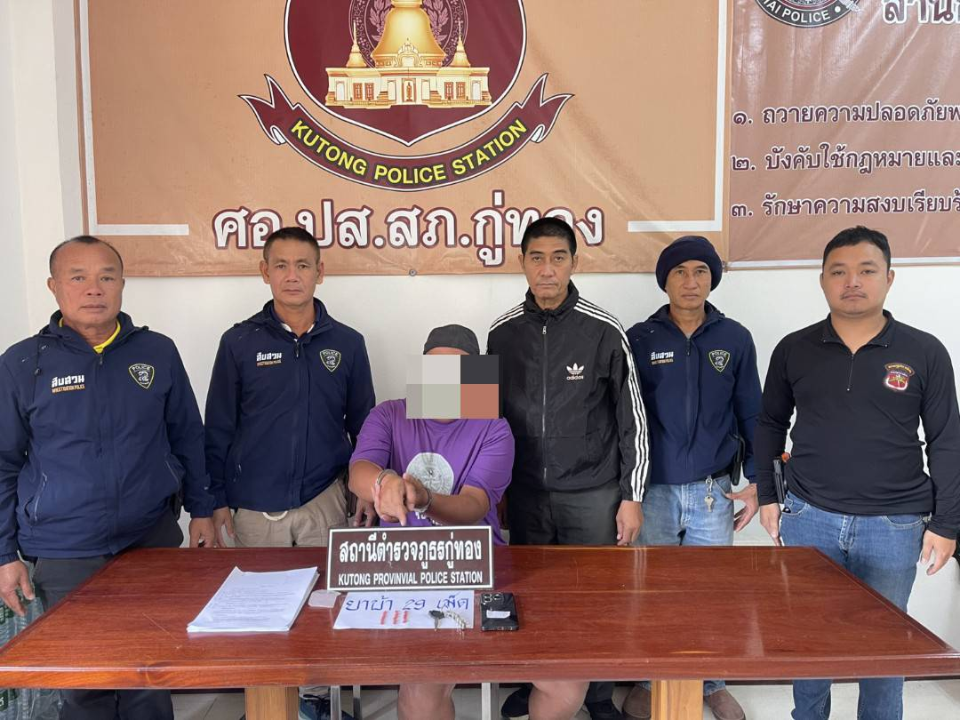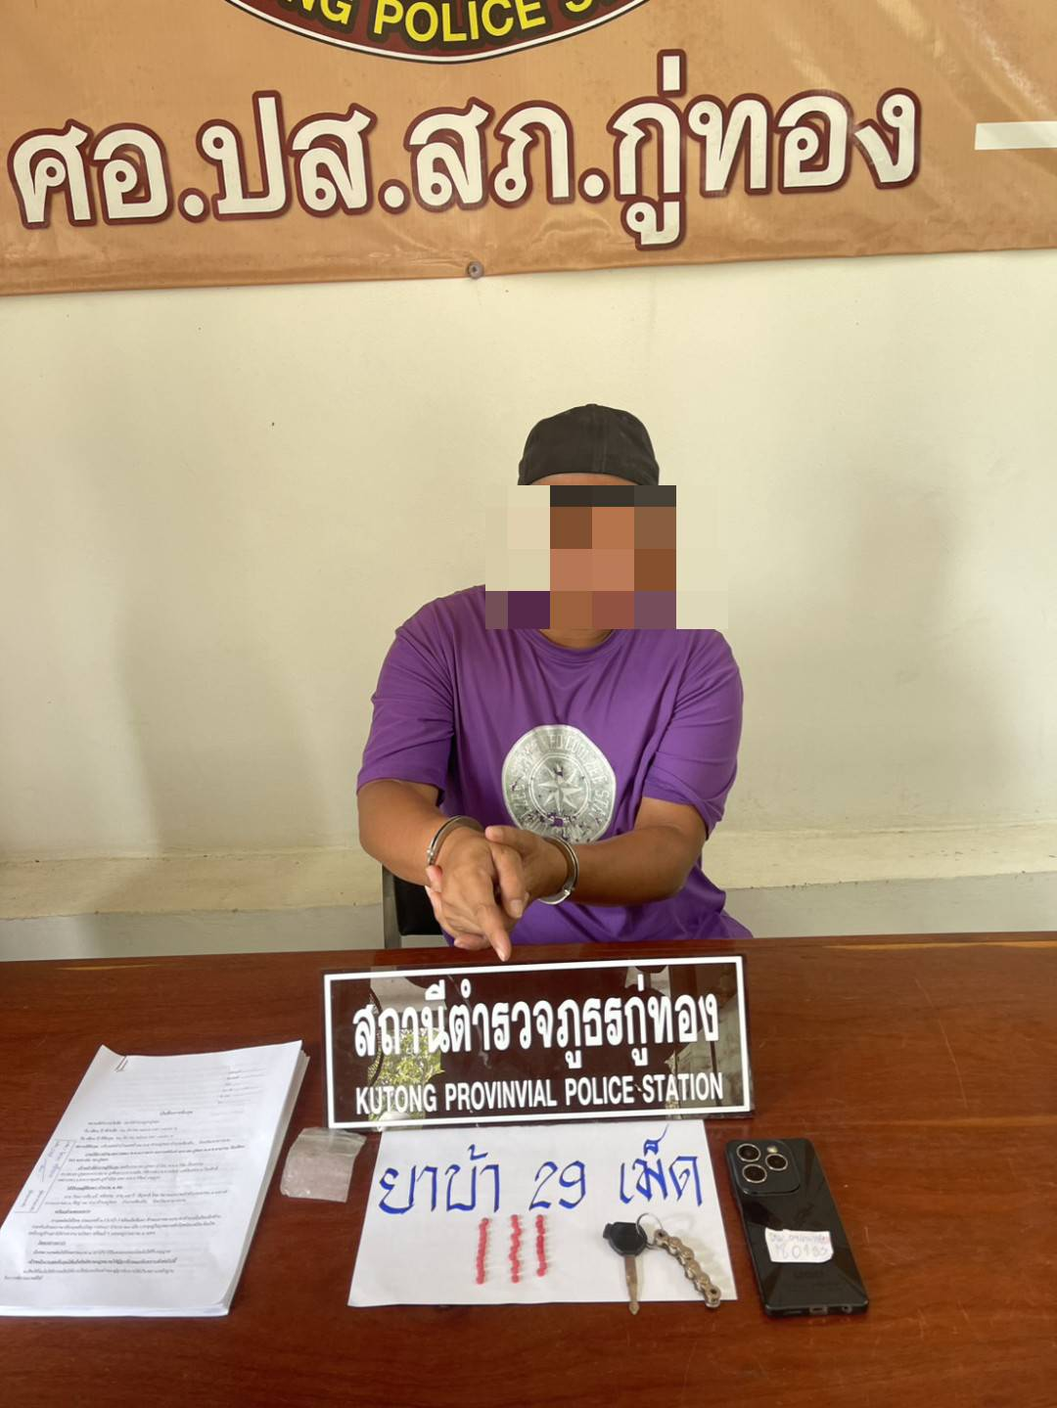

24 มี.ค. 2568
👮🏻‍♀️สภ.กู่ทอง👮🏻‍♀️ เมื่อวันที่ (24 มี.ค. 68) โดยการอำนวยการของ พ.ต.อ.ภาสกร มหาวงค์นันท์ ผกก.สภ.กู่ทอง, พ.ต.ท.สามารถ จับเทียน รอง ผกก.สส.สภ.กู่ทอง มอบหมายให้ พ.ต.ต.วิชิต เรืองธรรม สว.สส.สภ.กู่ทอง พร้อมด้วยชุดสืบสวน สภ.กู่ทอง จับกุมผู้ต้องหา 1 ราย 1 คน ดังนี้
นายอดิศักดิ์ หรือแบ็คฯ อายุ 35 ปี สัญชาติ ไทย ชาวตำบลกู่ทอง อำเภอเชียงยืน จังหวัดมหาสารคาม
ของกลาง 1.อาวุธพกปืนพกสั้นไทยประดิษฐ์(BB-GUN) ขนาด .380 จำนวน 1 กระบอก
2.ซองกระสุน จำนวน 1 อัน
ข้อหา มีอาวุธปืนไว้ในครอบครองโดยไม่ได้รับอนุญาตจากนายทะเบียน
เอกสารประกอบการจับกุม
-แบบบันทึก ข้อมูลเกี่ยวกับผู้ถูกควบคุมตัวมาตรา 23 แห่งพระราชบัญญัติป้องกันและปราบปรามการทรมานและการกระทำทำให้สูญเสียพ.ศ. 2565 จำนวน 1ฉบับ
นำตัวผู้ต้องหาพร้อมของกลาง ส่ง พงส.สภ.กู่ทอง เพื่อดำเนินคดีตามกฎหมายต่อไป

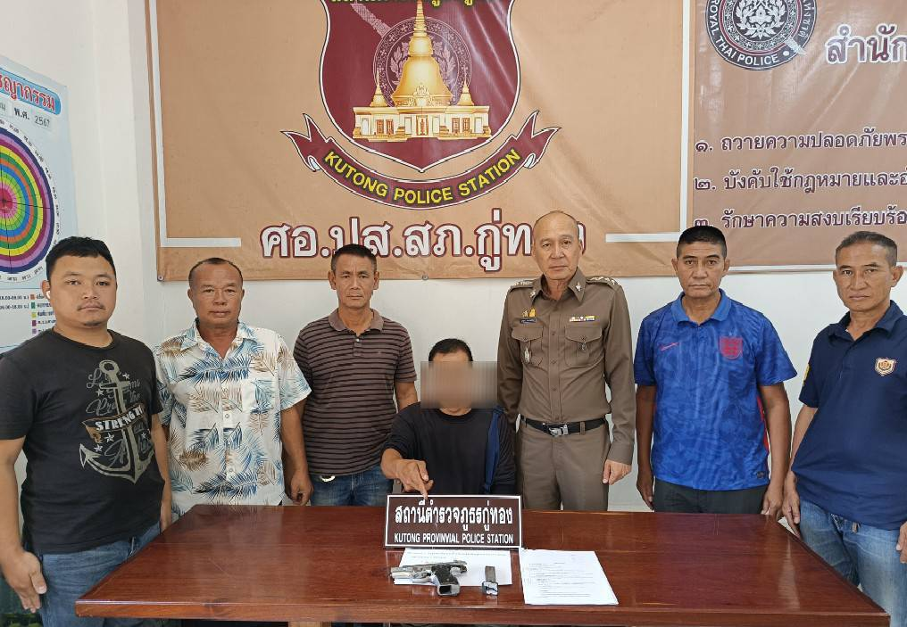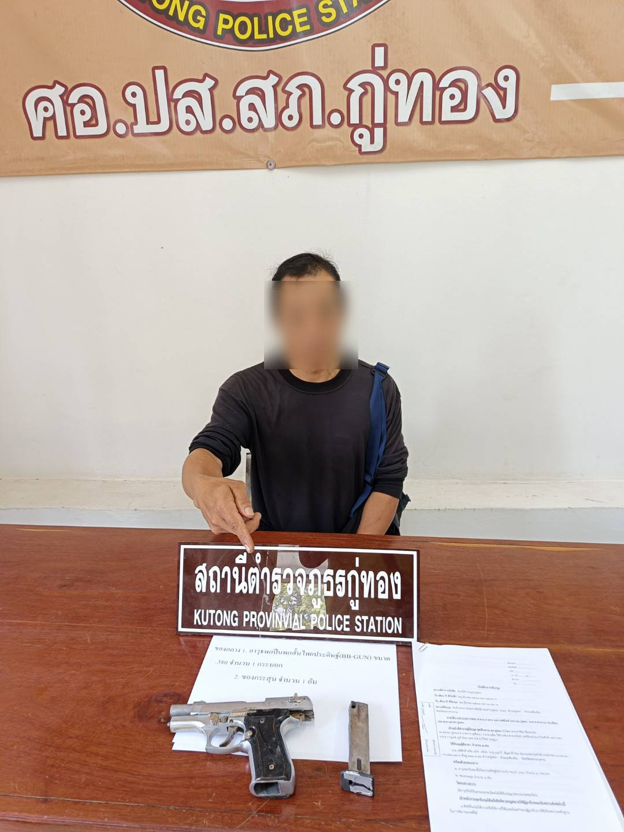

งานอำนวยการ
วันอังคารที่ 15 มีนาคม 2568 เวลา 09.30 น. พ.ต.อ.ภาสกร มหาวงค์นันท์ ผกก.สภ.กู่ทอง ได้ประชุมประจำเดือน มีนาคม โดยมีข้าราชการตำรวจในสังกัดเข้าร่วมประชุมรับฟังข้อราชการต่าง ๆ ที่ผู้บังคับบัญชาได้สั่งการ พร้อมทั้งได้กำชับการปฏิบัติหน้าที่ให้ข้าราชการตำรวจทุกนายปฏิบัติหน้าที่ด้วยความซื่อสัตย์สุจริต โดยยึดหลักกฎหมาย ห้ามเข้าไปยุ่งเกี่ยวกับสิ่งผิดกฎหมาย พร้อมทั้งเรียกรับผลประโยชน์อื่นใดในการปฏิบัติหน้าที่ หลังจากเสร็จการประชุมได้มีการแสดงสัญลักษณ์ต่อต้านการทุจริตคอรัปชั่น

